1. **DATOS GENERALES**

|  |  |  |
| --- | --- | --- |
| **RESPONSABLES EQUIPO DE PRODUCCIÓN** |  | Registro revisión |
| **Nombre Asignatura:** | Cátedra de la paz y resolución pacífica de conflictos | |
| **Experto Disciplinar** | Andrés Ávila | 20/10/2024 |
| **Asesor Tecnopedagógico** | Elizabeth Bermúdez Díez | 21/10/2024 |
| **Diseñador Institucional** | Catalina Córdoba |  |
| **Validador de contenidos** | Luis Fernando Henao | 28/10/24 |
| **Diseñador gráfico** |  |  |
| **Maquetador web** |  |  |
| **Validador de contenidos** |  |  |

|  |  |
| --- | --- |
| **U1** | **Introducción a la Paz y Resolución de Conflictos - Causas y Dinámicas del Conflicto** |

* + - 1. **INTRODUCCIÓN UNIDAD**

Bienvenidos a la Unidad 1 de la asignatura sobre Cátedra de la Paz y Resolución Pacífica de Conflictos. En esta unidad, se abordarán los conceptos fundamentales que permitirán comprender las causas y dinámicas de los conflictos en diferentes contextos sociales, identificando los factores que influyen en su manifestación y evolución. Además, se conocerán las bases teóricas y prácticas que resultan esenciales para cualquier persona interesada en desempeñar un papel activo en la construcción de una sociedad más pacífica, justa y equitativa.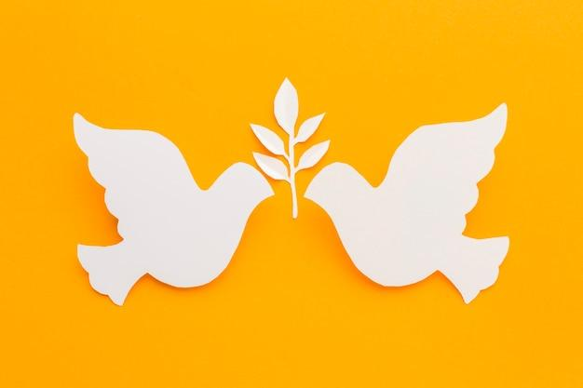

El tema de la paz y la resolución de conflictos ha adquirido una gran relevancia en el mundo contemporáneo, donde los conflictos, ya sean a nivel interpersonal, comunitario o estructural, afectan a millones de personas. Los conflictos no solo se manifiestan en formas violentas, como guerras o enfrentamientos directos, sino también en tensiones subyacentes como la discriminación, la desigualdad económica y la injusticia social.

En esta unidad, se introducirá el concepto de paz, diferenciando entre la paz negativa, que se refiere a la mera ausencia de violencia, y la paz positiva, que implica la creación de condiciones de justicia y equidad que promuevan el bienestar colectivo. A su vez, se explorará la cultura de paz, un enfoque promovido por la UNESCO, que enfatiza la necesidad de valores y comportamientos que favorezcan el diálogo y la cooperación para la convivencia pacífica. También se estudiarán los diferentes tipos y niveles de conflicto, desde el conflicto intrapersonal hasta el estructural, y se analizarán los factores sociales, económicos, culturales y políticos, que desencadenan los conflictos.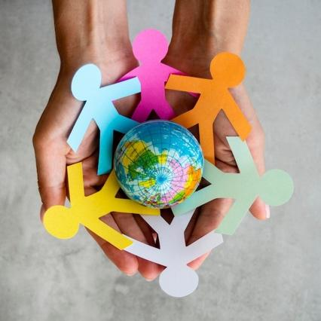

Al finalizar esta unidad, se habrán adquirido las herramientas necesarias para reconocer las causas y dinámicas de los conflictos en diversos contextos sociales, tanto a nivel personal como comunitario. Además, serán capaces de identificar los factores estructurales, relacionales y culturales que influyen en el surgimiento de los conflictos, y aplicar este conocimiento para evaluar casos concretos. Estos conocimientos son esenciales no solo para quienes se dedican a la resolución de conflictos en el ámbito profesional, sino también para quienes desean mejorar su capacidad de mediación y diálogo en su vida personal y profesional.

La Unidad 1 está organizada en tres subtemas principales que permitirán obtener una comprensión integral de las causas y dinámicas de los conflictos:

|  |  |
| --- | --- |
| **ACORDEÓN** | |
| Conceptos de paz y cultura de paz | Se analizarán los conceptos fundamentales de paz negativa y paz positiva (Galtung, 1996), y se explorará el enfoque de la cultura de paz, tal como lo promueve la UNESCO. |
| Tipos y niveles de conflicto | Se estudiarán los diferentes tipos de conflicto (intrapersonal, interpersonal, comunitario y estructural), así como los factores que los desencadenan, como las tensiones sociales, económicas y culturales. |
| Factores estructurales y dinámicas de poder en los conflictos | Se centrará en los conflictos sociales, económicos, culturales y políticos, y en cómo las dinámicas de poder influyen en el surgimiento y evolución de los conflictos. |

Además de los contenidos teóricos, la unidad incluye dos actividades principales que le permitirán aplicar los conceptos aprendidos de manera práctica: un cuestionario de diagnóstico para evaluar sus conocimientos iniciales, la creación de un *storytelling* sobre un conflicto real o ficticio, y el análisis de un caso. En equipo, aplicarán los conceptos estudiados para proponer una resolución pacífica.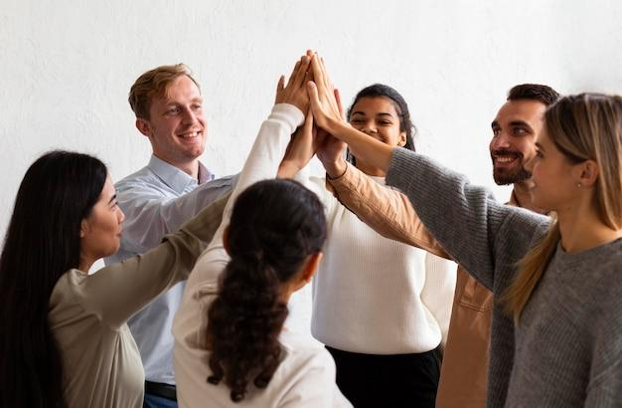

Para aprovechar al máximo este espacio, es fundamental el compromiso dinámico con los contenidos y las actividades propuestas. La **participación** en el cuestionario, el *storytelling* y el estudio de caso en equipo, será crucial para su desarrollo académico y personal. Se espera que se realicen todas las lecturas asignadas, se participe en los foros de discusión y se apliquen las técnicas de mediación y escucha activa, en las actividades propuestas.

**INTRODUCCIÓN PARA LA PORTADA**

**INTRODUCCIÓN A LA PAZ Y RESOLUCIÓN DE CONFLICTOS - CAUSAS Y DINÁMICAS DEL CONFLICTO**

La unidad introductoria en la Cátedra de Paz y Resolución Pacífica de Conflictos aborda conceptos esenciales para comprender las causas y dinámicas de los conflictos en distintos contextos. Se examinan las bases teóricas y prácticas que facilitan el análisis de factores sociales, económicos y culturales que afectan la paz y promueven la construcción de una sociedad más justa.

En esta unidad, se diferenciará entre paz negativa (ausencia de violencia) y paz positiva (justicia y bienestar), explorando la "cultura de paz" promovida por la UNESCO, que fomenta el diálogo y la cooperación para una convivencia pacífica. Con estas herramientas, el estudiante podrá identificar factores que generan conflictos y proponer soluciones basadas en la mediación y la colaboración.

¡Prepárate para aplicar herramientas de resolución de conflictos con confianza y eficacia!

* + - 1. **SÍNTESIS UNIDAD**

|  |
| --- |
| **Vincular la síntesis de la Unidad 1** |

**3. DESARROLLO CONTENIDO UNIDAD**

**Tabla de contenido**

**Tema 1: Conceptos de paz y cultura de paz**

**Tema 2: Tipos o niveles de conflicto**

**Tema 3: Factores estructurales y dinámicas de poder**

**Tema 1: Conceptos de paz y cultura de paz**

El concepto de paz es mucho más amplio que la simple ausencia de conflicto o violencia. En los estudios de paz y resolución de conflictos, resulta esencial distinguir entre la paz negativa y la paz positiva, términos desarrollados por Johan Galtung (1996).

|  |  |  |
| --- | --- | --- |
| **PESTAÑAS** | | |
| **Paz negativa** | Se refiere a la ausencia de violencia directa o física, es decir, a la situación en la que no hay guerra o enfrentamientos violentos. |  |
| **Paz positiva** | Abarca la construcción de estructuras sociales que promueven la justicia, la igualdad y el bienestar para todos los individuos, más allá de la mera ausencia de violencia. |  |

|  |
| --- |
| El concepto de cultura de paz, según la UNESCO (1995), consiste en un conjunto de valores, actitudes y comportamientos que favorecen el diálogo, el respeto mutuo y la cooperación, en lugar de recurrir a la violencia como medio de resolución de disputas. Este enfoque promueve una convivencia pacífica basada en la equidad, la justicia social y el respeto por los derechos humanos, tal como lo establece la Declaración Universal de los Derechos Humanos (Naciones Unidas, 1948). |

|  |  |
| --- | --- |
| documento icono | El concepto de paz puede parecer sencillo, pero encierra una complejidad profunda que ha sido objeto de estudio durante siglos. En el PDF **Concepto de paz**, exploramos las ideas de Johan Galtung (1996), quien distingue entre la paz negativa y la paz positiva, dos enfoques que van más allá de la mera ausencia de violencia. A través de ejemplos concretos, veremos cómo estas definiciones nos ayudan a comprender y mejorar las dinámicas cotidianas en nuestras comunidades y lugares de trabajo, y descubriremos por qué la construcción de una paz genuina exige mucho más que evitar conflictos abiertos. |

Después de comprender los conceptos de paz negativa y paz positiva, es fundamental explorar el concepto de **cultura de paz**, dado que este es un componente esencial para alcanzar una paz duradera y justa, y se define como:

Un conjunto de valores, actitudes y comportamientos que promueven la resolución pacífica, la cooperación y el respeto mutuo, en lugar de recurrir a la violencia, como medio para resolver las disputas (UNESCO, 1995).

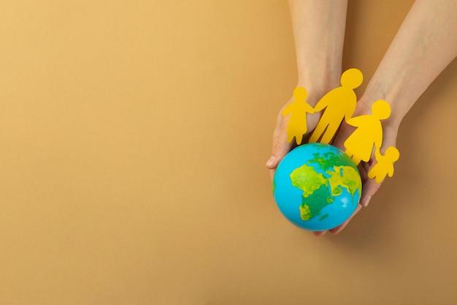

La Declaración Universal de los Derechos Humanos (Naciones Unidas, 1948), también subraya la importancia de los derechos fundamentales en la promoción de una cultura de paz.

|  |  |
| --- | --- |
| Al garantizar que todas las personas tengan acceso a los derechos básicos como la libertad de expresión, la igualdad ante la ley y la educación, se crea un entorno más propenso a la convivencia pacífica. |  |

En otras palabras, la cultura de paz no solo se enfoca en prevenir la violencia directa, sino también en garantizar que todos los miembros de una sociedad, tengan las mismas oportunidades para desarrollarse plenamente.

**Componentes de una cultura de paz**

Como parte de este proceso de aprendizaje, es crucial entender que la cultura de paz se construye a partir de varios componentes fundamentales. La UNESCO (1995), identifica estos elementos claves que deben estar presentes en una sociedad que aspira a la paz duradera:

|  |  |  |
| --- | --- | --- |
| **ACORDEÓN** | | |
| **Promoción de los derechos humanos** | El respeto y la promoción de los derechos humanos son esenciales para prevenir el surgimiento de conflictos. Los derechos humanos garantizan que todos los individuos, sin importar su origen, religión o estatus social, sean tratados con dignidad y respeto. Un entorno en el que los derechos humanos son violados, es propenso a la aparición de tensiones sociales que pueden desencadenar conflictos. Por ejemplo, la falta de acceso equitativo a la educación o la discriminación racial, son violaciones de derechos humanos que, si no se abordan, perpetúan las desigualdades estructurales y fomentan la paz negativa. |  |
| **Equidad y justicia social** | Para lograr una paz positiva, es necesario que las sociedades eliminen las desigualdades que marginan a ciertos grupos. La justicia social se refiere a la creación de condiciones en las que todos los individuos tienen las mismas oportunidades para participar en la vida económica, social y política de su comunidad. Un claro ejemplo de justicia social, es la implementación de políticas inclusivas que aseguran el acceso igualitario a servicios básicos como la educación, la salud y la vivienda. Sin estos elementos, no se puede hablar de una verdadera paz. |  |
| **Educación para la paz** | Según Freire (2000), la educación es una herramienta fundamental para "la emancipación de los oprimidos" y para el desarrollo de una sociedad pacífica. La educación no solo debe centrarse en la transmisión de conocimientos, sino también en la formación de individuos críticos que comprendan la importancia de los valores de la paz, el respeto y la cooperación. Las escuelas, por ejemplo, pueden ser espacios donde se enseñe a los estudiantes a resolver conflictos a través del diálogo y la mediación, en lugar de recurrir a la violencia. |  |
| **Diálogo y participación**: | El diálogo es una herramienta poderosa en la construcción de la paz. El fomento de una cultura de paz requiere de espacios de participación en los que todos los actores involucrados puedan expresar sus opiniones y resolver sus diferencias, de manera pacífica. El diálogo no solo debe limitarse a los niveles institucionales o formales; es importante que se promueva también a nivel comunitario, familiar y personal. A través de la participación y el diálogo constructivo, es posible prevenir que se intensifiquen y garantizar que se resuelvan, de manera equitativa y justa. |  |

La cultura de paz es esencial porque crea un marco estructural y cultural que reduce las probabilidades que las disputas desemboquen en violencia. En sociedades donde los valores de respeto mutuo, equidad y justicia están profundamente arraigados, la paz positiva tiene más probabilidades de sostenerse. Al fomentar una cultura de paz, se contribuye no solo a la prevención, sino también a la creación de un entorno en el que los derechos humanos y la justicia social sean la norma.

La UNESCO (1995), afirma que:

"La paz no es simplemente la ausencia de guerra, sino que implica la construcción de una cultura basada en el diálogo, la comprensión y la cooperación".

|  |  |
| --- | --- |
| Esto significa que la paz no puede reducirse a evitar la violencia; requiere un esfuerzo constante para transformar las estructuras sociales y garantizar que los conflictos se resuelvan de manera pacífica. En este sentido, la cultura de paz no es un objetivo final, sino un proceso continuo que necesita el compromiso activo de todas las partes de la sociedad. |  |

Un aspecto importante de la cultura de paz, es su capacidad para transformar actitudes y comportamientos a largo plazo. En lugar de ver el conflicto como algo inherente negativo, la cultura de paz promueve la idea de que el conflicto es una oportunidad para el crecimiento, el entendimiento mutuo y la cooperación. Las sociedades que adoptan una cultura de paz, tienden a ser más resilientes, puesto que desarrollan los mecanismos necesarios para resolver las tensiones, de manera no violenta y constructiva.

En la vida diaria, los efectos de la cultura de paz se pueden ver en entornos donde se valoran el respeto, la cooperación y la inclusión. En una escuela, por ejemplo, la cultura de paz se manifiesta cuando los estudiantes y profesores trabajan juntos para crear un ambiente de aprendizaje respetuoso, en el que las diferencias son aceptadas y los enfrentamientos se resuelven mediante el diálogo. 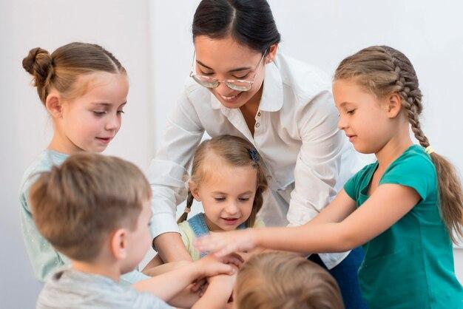

|  |  |  |
| --- | --- | --- |
| **Freire (2000)** | Destaca la educación como un factor clave en la construcción de una cultura de paz. La educación para la paz no solo se trata de enseñar sobre la ausencia de guerra o violencia, sino de capacitar a los individuos para que se conviertan en agentes de cambio en sus comunidades. Según Freire, "la educación debe emancipar a los oprimidos", lo que significa que debe preparar a las personas para luchar contra la injusticia y promover la equidad en todos los aspectos de la vida. |  |

Por lo tanto, el fomento de una cultura de paz no puede limitarse a las esferas políticas o sociales; debe integrarse en todos los niveles de la educación. Esto incluye desde la enseñanza básica hasta la educación superior, donde los estudiantes deben aprender no solo sobre los conceptos de justicia social y derechos humanos, sino también sobre cómo aplicarlos en la vida diaria. La promoción de habilidades como la escucha activa, la empatía y la negociación pacífica, son fundamentales para construir una sociedad más justa y pacífica.

**Tema 2: Tipos o niveles de conflicto**

El análisis de los tipos y niveles de conflicto, resulta esencial para comprender la diversidad de situaciones que pueden surgir en diferentes contextos sociales. Los conflictos no son simples ni uniformes; cada uno tiene sus particularidades, dependiendo tanto de su origen como del entorno en el que se desarrolla. Por eso, entender las diferencias entre los diversos tipos y niveles, es clave para poder abordarlos de manera adecuada.

Por lo tanto, nos enfocaremos en cuatro niveles principales de conflicto:

|  |  |  |
| --- | --- | --- |
| **TARJETAS** | | |
| **Nivel 1** | El intrapersonal, que se da en el interior de cada persona. |  |
| **Nivel 2** | El interpersonal, que ocurre entre dos o más individuos. |  |
| **Nivel 3** | El comunitario, que involucra a grupos dentro de una sociedad. |  |
| **Nivel 4** | El estructural, que refleja desigualdades más profundas en la sociedad. |  |

|  |  |
| --- | --- |
| documento icono | Exploremos los factores que desencadenan estos conflictos, profundizando en cómo influyen en su surgimiento y evolución, a través del PDF **Tipos de conflicto.** |

**Factores desencadenantes de los conflictos**

Los conflictos no surgen de manera aislada; son el resultado de tensiones acumuladas por una variedad de factores desencadenantes que afectan a individuos, grupos o sociedades. Estos factores pueden ser sociales, económicos, políticos y culturales, y cada uno juega un papel importante en la dinámica y evolución.

A continuación, se exploran estos factores con ejemplos claros de cómo afecta la vida cotidiana:

|  |  |  |
| --- | --- | --- |
| **SLIDE** | | |
| **Factores sociales** | Desencadenan disputas cuando las relaciones entre individuos o grupos se ven afectadas por desigualdades, discriminación o exclusión social. La discriminación racial, la desigualdad de género y la exclusión de minorías, son ejemplos comunes de factores sociales que generan tensiones y malestar en una comunidad. Según Galtung (1996), estos tipos de desigualdades contribuyen a la violencia estructural, que impide que ciertos grupos accedan a los mismos derechos y oportunidades que los demás.  Un ejemplo típico es la lucha por los derechos civiles de los grupos denominados minoría. La falta de acceso a oportunidades educativas y laborales, combinada con la discriminación sistémica, provoca tensiones entre los grupos marginados y la mayoría dominante. Esto se puede observar en las protestas contra la brutalidad policial y la discriminación racial, donde las comunidades buscan justicia y equidad en un sistema que las excluye. |  |
| **Factores económicos** | Juegan un papel clave en el desencadenamiento de los conflictos, especialmente en sociedades en las que existe una marcada desigualdad en la distribución de los recursos. Cuando un grupo tiene acceso privilegiado a recursos esenciales como la tierra, el agua o el empleo, mientras que otros carecen de estas oportunidades, las tensiones aumentan inevitablemente. La falta de justicia económica, a menudo conduce a enfrentamientos entre quienes poseen y quienes no, creando divisiones profundas en la sociedad.  Un conflicto económico recurrente entre los trabajadores y los empleadores, es cuando el primer grupo exige mejores salarios y condiciones laborales. Si los empleados sienten que no están siendo remunerados de manera justa o que no tienen acceso a oportunidades de promoción, las tensiones se convierten en huelgas o protestas laborales, como el aumento de huelgas en sectores como el transporte o la educación. |  |
| **Factores políticos** | Los factores políticos desencadenan enfrentamientos cuando las políticas gubernamentales, la distribución del poder o los procesos electorales son percibidos como injustos o corruptos. En muchos casos, las disputas políticas surgen de la lucha por el control del poder, ya sea dentro de un gobierno o entre diferentes facciones políticas. Las tensiones también pueden aumentar cuando un grupo percibe que sus derechos políticos son ignorados o violados, como ocurre en situaciones donde se restringen las libertades democráticas.  Un conflicto político es el que surge durante un proceso electoral, cuando un partido o candidato alega fraude o manipulación de resultados. Esto puede generar protestas y choques violentos entre los partidarios de los diferentes candidatos. |  |
| **Factores culturales** | Se refieren a las tensiones que surgen entre grupos con diferentes valores, creencias, costumbres o religiones. La globalización ha intensificado los contactos entre culturas diversas, lo que puede ser positivo en términos de intercambio cultural, pero también puede generar peleas cuando un grupo percibe que su identidad o sus tradiciones están amenazadas por otro. Según Lederach (2003), este factor, a menudo, surge cuando no se respeta la diversidad cultural o cuando un grupo intenta imponer sus creencias a otro.  Un ejemplo es cuando las comunidades autóctonas luchan por preservar sus tradiciones frente a proyectos de desarrollo que amenazan su forma de vida. Por ejemplo, en muchos países, los pueblos indígenas han protestado contra la construcción de infraestructuras en sus tierras ancestrales, lo que ha generado luchas con los gobiernos y las empresas que promueven estos proyectos. |  |

|  |
| --- |
| Los conflictos no surgen de manera aislada, sino que son el resultado de una combinación de factores sociales, económicos, políticos y culturales. Comprender estos factores desencadenantes, permite identificar las raíces de los choques y abordarlos de manera más efectiva. Al reconocer las causas subyacentes, como la desigualdad económica, la discriminación social o las tensiones políticas, es posible desarrollar estrategias de resolución, que promuevan una paz positiva y contribuyan a la estabilidad social. |

**Tema 3: Factores estructurales y dinámicas de poder**

Los **factores estructurales** y las **dinámicas de poder,** son aspectos cruciales que influyen en el surgimiento y desarrollo de estos a largo plazo. Estos factores no solo reflejan las desigualdades presentes en las estructuras sociales, políticas y económicas de una sociedad, sino que también determinan la capacidad de los grupos para acceder a los recursos y tomar decisiones en su entorno. Los conflictos estructurales están profundamente arraigados en sistemas que se unen a la **violencia estructural**, una forma de opresión que genera exclusión y desigualdad, lo que lleva a que estos duren y sean difíciles de resolver (Galtung, 1996).

|  |
| --- |
| **Vincular la infografía de la Unidad 1** |

**Dinámicas de poder en los conflictos**

Las dinámicas de poder juegan un papel fundamental en la evolución de las diferentes tensiones. El poder se refiere a la capacidad de un individuo o grupo, para influir en las decisiones que afectan a otros. En los conflictos, las dinámicas de poder determinan qué grupos controlan los recursos y quién tiene voz en los procesos de toma de decisiones. Según Lederach (2003), la forma en que se distribuye el poder en una sociedad, tiene un impacto directo en la aparición y perpetuación de estos.

Estas dinámicas son:

|  |  |  |
| --- | --- | --- |
| **PESTAÑAS** | | |
| **Concentración del poder** | Cuando el poder está concentrado en manos de unos pocos, los grupos que carecen de poder se sienten excluidos y oprimidos. Esta concentración del poder económico, político o social, crea desequilibrios que desencadenan choques, porque los grupos marginados buscan recuperar su capacidad de decisión o acceso a los recursos. |  |
| **Relaciones de dominación y subordinación** | Las relaciones de poder, se estructuran de manera jerárquica, con un grupo dominante que ejerce control sobre los recursos y las decisiones, y un grupo subordinado que carece. |  |
| **Manipulación del poder político** | Con frecuencia, las élites políticas utilizan su posición para manipular el poder en su beneficio, dejando a la sociedad en una posición de vulnerabilidad.  Esto puede manifestarsedesde la corrupción hasta el control de los medios de comunicación o la represión de cualquier oposición.  Cuando los ciudadanos empiezan a notar que quienes ostentan el poder lo están usando para su propio beneficio, y no para el bien común, las tensiones inevitablemente aumentan.  Esta percepción de injusticia tiende a empeorar los conflictos, dado que la falta de transparencia y los altos niveles de corrupción en las instituciones gubernamentales, alimentan el malestar general. |  |

**Ejemplo:** imaginemos que trabajamos en una empresa donde las decisiones importantes las toma únicamente la dirección, sin consultar a los empleados. Esta falta de participación genera frustración entre los trabajadores, quienes sienten que sus opiniones no son valoradas ni consideradas. A largo plazo, este malestar puede escalar en forma de huelgas o protestas, porque los empleados demandan no solo mejores condiciones laborales, sino también mayor participación en las decisiones que afectan su día a día. Lo que inicialmente era una cuestión interna de poder, termina por convertirse en un conflicto abierto donde el diálogo y la negociación, son las claves para resolverlo.

**Interrelación entre factores estructurales y dinámicas de poder**

En toda sociedad, los factores estructurales y las dinámicas de poder están profundamente entrelazados. Frecuentemente, los sistemas de poder existentes perpetúan las desigualdades que ya están arraigadas en las estructuras sociales, políticas y económicas. Cuando una élite tiene un control significativo sobre los recursos y la toma de decisiones, es mucho más difícil que se produzcan los cambios necesarios para corregir esas desigualdades. Esto crea un círculo vicioso en el que las mismas estructuras que generan la desigualdad continúan intactas, reforzando y perpetuando los conflictos estructurales.

|  |  |
| --- | --- |
|  | Ejemplo  En algunos países, las élites políticas y económicas, controlan la mayor parte de los recursos y las decisiones importantes. En estas sociedades, las comunidades marginadas suelen encontrarse excluidas del proceso político y, por ende, del acceso a oportunidades económicas. Estas comunidades no solo luchan por acceder a recursos, sino que además enfrentan barreras constantes para participar en la toma de decisiones que podrían mejorar sus condiciones. A medida que esta exclusión continúa, el malestar social crece y las tensiones se vuelven recurrentes, debido a que las desigualdades que alimentan esos choques, permanecen sin cambios. |

Este ciclo, en el que los grupos marginados carecen del poder necesario para influir en su propio futuro, no solo perpetúa la desigualdad, sino que también fortalece las dinámicas de poder que sostienen esos mismos sistemas. Así, los conflictos estructurales se mantienen y, con el tiempo, se agravan, a menos que se intervenga para redistribuir el poder de manera más equitativa.

**CONCLUSIÓN DE LA UNIDAD**

Al llegar al final de esta primera unidad, hemos logrado sentar una base sólida para comprender los conflictos sociales y las dinámicas que los generan, tanto desde una perspectiva teórica como práctica, por medio de los ejemplos y casos expuestos. A lo largo del proceso, exploramos sobre los conceptos fundamentales de paz, diferenciando entre la paz negativa y la paz positiva (Galtung, 1996). A través de esta distinción, se ha podido reflexionar sobre cómo la ausencia de violencia no es suficiente para garantizar una sociedad justa y equitativa, sino que es necesario crear estructuras que promuevan el bienestar y la justicia social.

También se ha explorado la cultura de paz y su importancia en nuestras vidas cotidianas. La paz no es solo evitar enfrentamientos, sino aprender a convivir mediante el diálogo y el respeto mutuo (UNESCO, 1995). Con esta base, será más fácil reconocer las causas de los conflictos estructurales, como la injusticia y la exclusión, y pensar en cómo abordar estos problemas en la comunidad o entorno profesional.

A lo largo de esta unidad, se ha sumergido en los distintos tipos y niveles de conflicto, desde los más internos, como los intrapersonales, hasta aquellos que afectan a toda una comunidad o sociedad. Ha aprendido que cada uno tiene sus propias particularidades y requiere diferentes enfoques para ser gestionado, algo que probablemente ya se habrá notado al analizar ejemplos concretos de nuestra vida diaria.

La exclusión política, la manipulación del poder y las tensiones en los recursos compartidos, son situaciones que, como hemos visto, alimentan las disputas estructurales. Entender estas dinámicas nos ayudará a ver los choques, no solo como eventos aislados, sino como parte de un sistema más amplio que requiere cambios profundos para generar una resolución pacífica y sostenible.

Además, las actividades realizadas, como el *storytelling* y el análisis de casos, ha brindado la oportunidad de aplicar estos conceptos de manera práctica. No solo se ha enfocado en el aspecto teórico, sino que también ha comenzado a desarrollar habilidades claves, como la escucha activa y la mediación, fundamentales para gestionar estos de manera efectiva.

* + - 1. **CRONOGRAMA DE ACTIVIDADES**

|  |  |  |  |  |
| --- | --- | --- | --- | --- |
| **Actividad de aprendizaje** | **Descripción de la Actividad** | **Criterio de Evaluación** |  | Porcentaje evaluativo |
| Quiz diagnóstico |  | Identifica las causas y dinámicas de un conflicto social. |  | 10% |
| AA1 | **Storytelling :** Los estudiantes crean una narrativa o historia que ilustra las causas y dinámicas de un conflicto, ya sea desde un enfoque personal o comunitario. Esta actividad les permite reflexionar sobre los factores que influyen en los conflictos y comunicar su comprensión de manera creativa. | Emplea las técnicas de mediación y escucha activa |  | 10% |
| AA2 | **Foro grupal - Estudio de caso:** Análisis de un caso real de conflicto comunitario o estructural, identificando sus causas y proponiendo formas de resolución. | Elabora una propuesta de resolución pacífica de un conflicto. |  | 10% |
| **% de Unidad de Aprendizaje** | | |  | **30%** del 100% de todo el curso |

* + - 1. **GLOSARIO DE LA UNIDAD**

|  |  |
| --- | --- |
| **Relacione las definiciones de los términos claves, requeridas para comprender adecuadamente los contenidos de esta unidad. Presentarlo en Orden Alfabético. Máximo 20 palabras.** | |
| **PALABRA, TÉRMINO O ABREVIATURA** | **SIGNIFICADO** |
| **Conflicto comunitario** | "Son los que surgen cuando diferentes grupos o individuos dentro de una comunidad tienen intereses contrapuestos, generalmente relacionados con el acceso a recursos o decisiones colectivas que afectan a toda la comunidad." (Lederach, 2003). |
| **Conflicto estructural** | "Es el conflicto que surge a partir de las desigualdades sistémicas dentro de una sociedad, ya sea en términos económicos, sociales o políticos. Estas desigualdades perpetúan la injusticia y marginación de ciertos grupos." (Galtung, 1996). |
| **Conflicto interpersonal** | "Es el enfrentamiento que se presenta entre dos o más personas debido a discrepancias en valores, creencias o expectativas, lo cual puede generar tensiones y malentendidos." (Fisher, Ury, Patton, 2011). |
| **Conflicto intrapersonal** | "Es el conflicto que ocurre dentro de una persona, cuando sus deseos, valores o creencias están en contradicción, lo que genera tensión y estrés interno." (Galtung, 1996). |
| **Cultura de paz** | "Conjunto de valores, actitudes y comportamientos que rechazan la violencia y previenen los conflictos, abordando sus causas para resolverlos mediante el diálogo y la negociación". (UNESCO, 1995). |
| **Dinámicas de poder** | “Son la forma en que se distribuye y utiliza el poder dentro de una sociedad o grupo. Quienes controlan los recursos y las decisiones suelen tener más poder, mientras que otros se ven subordinados o excluidos." (Lederach, 2003). |
| **Exclusión social** | "La exclusión social ocurre cuando ciertos grupos de la sociedad son marginados y se les niega el acceso equitativo a los recursos, derechos y oportunidades, perpetuando la desigualdad." (Martínez, 2001) |
| **Factores desencadenantes** | "Son de los conflictos pueden ser sociales, económicos, políticos o culturales, y actúan como causas inmediatas que provocan tensiones o enfrentamientos entre los actores implicados". (Freire, 2000) |
| **Mediación** | “Proceso de resolución de conflictos en el que un tercero neutral ayuda a las partes a alcanzar un acuerdo mediante el diálogo y la cooperación." (Fisher, Ury, Patton, 2011). |
| **Paz negativa** | “Se refiere a la ausencia de violencia directa o física, sin abordar las causas estructurales que pueden seguir perpetuando el conflicto a nivel más profundo." (Galtung, 1996). |
| **Paz positiva** | “se refiere a la construcción de una sociedad donde las estructuras promuevan la justicia, la igualdad y el bienestar para todos los individuos, más allá de la mera ausencia de violencia." (Galtung, 1996). |
| **Violencia estructural** | Es la violencia que se manifiesta cuando las instituciones y estructuras sociales perpetúan la exclusión, la desigualdad y la injusticia, generando tensiones y conflictos que no se resuelven con la mera ausencia de violencia física." (Galtung, 1996). |

1. **MATERIAL DE APOYO**

|  |  |  |
| --- | --- | --- |
| **RECURSOS BIBLIOGRÁFICOS DE REVISIÓN BÁSICA** | | **BASES DE DATOS** |
| Tema 1 | Fisher, R., Ury, W., y Patton, B. (2011). Llegar al sí: negociar un acuerdo sin ceder. Penguin Books. | EBSCO |
| Tema 1 | Freire, P. (2000). *Pedagogía del oprimido*. Siglo XXI Editores. | Google Scholar |
| 3 | Galtung, J. (1996). *Paz por medios pacíficos: paz y conflicto, desarrollo y civilización*. Publicaciones SAGE. | AGE Journals, Google Scholar, y JSTOR |
| 4 | Lederach, JP (2003). *El abecé de la paz y los conflictos: Educación para la paz*. Ediciones Granica. | Google Scholar |
| 5 | Martínez Guzmán, V. (2001). *Filosofía para hacer los pasos*. Ediciones Hacer. | JSTOR |
| 6 | Naciones Unidad. (1948). Declaración [Universal de Derechos Humanos](https://www.un.org/en/about-us/universal-declaration-of-human-rights) . [https://www.un.org/es/sobre-nosotros/declaracion-universal-de-derechos-humanos](https://www.un.org/en/about-us/universal-declaration-of-human-rights) | UNESCO |
| 7 | UNESCO. (1995). *Educación para una cultura de paz*. Organización de las Naciones Unidas para la Educación, la Ciencia y la Cultura. | UNESCO |
|  |  |  |
| **RECURSOS AUDIOVISUALES**  Incluye videos, podcast, audiolibros, grabaciones sonoras o musicales, que se encuentran alojados en internet. | | |
| Tema 1 | Centro de Recursos para la Paz. (2021, 12 de abril). *¿Qué es paz negativa, paz positiva y para qué sirven los índices de paz?* [Video].[https://www.youtube.com/watch?v=hhZqZkZ​​.com /w?v =Tu](https://www.youtube.com/watch?v=Ur73Rgm3vq0) | |
|  |  | |
|  |  | |
|  |  | |
|  |  | |
|  |  | |